非人力资源管理者的人力资源管理

课程背景：
多变的全球政治和经济格局，企业面临巨大的生存压力，很多企业面临业务关停、缩减业务板块甚至批量裁员，业务管理者背负着企业经营指标和团队管理的双重压力，分身乏术、焦头烂额。
如何快速诊断团队管理问题，用专业的人力资源策略带领团队设定有效团队目标，完善绩效过程管理，最后实现团队业绩的突破？
如何带领团队走出管理困境，找到业务突破口就是摆在管理者面对最大的挑战？
本课程是对腾讯、华为、阿里等世界500强公司优秀人才管理案例的场景化提炼，课程课程获得了多家500强企业高管的认可，为处于不同企业发展周期的企管理者提供人才解决方案，梳理从“人才选聘”到“人才融合”的路径。本课程区别传统非人课程，基于真实企业管理案例、聚焦解决业务管理者人才困惑和掌握人才管理全流程实战方法。

课程收益：
● 掌握基于企业战略拆解的人力资源战略，掌握落地制定人力资源各模块的具体实操方法
● 帮助管理者认识绩效管理的目的和价值，掌握绩效管理目标设定和绩效管理重点的方法和工具，结合行动学习真正学以致用
● 掌握一套科学人力资源管理工具，真正将人力资源工具与日常管理实现相结合的方法
● 打造一批既懂人又懂业务的管理者，使管理者有效推动业务目标实现
● 业务管理者掌握从人才哲学、人才选聘、人才吸引、人才发展、人才保留、人才退出和离职后管理等人力资源管理关键核心方法和策略

课程时间：2天，6小时/天
课程对象：各层级业务管理者
课程方式：讲师讲授、行动学习、情境演练、案例探讨、视频教学；课程时间分布：理念原则40%+场景演练30%+现场反馈30%
课程特点：大厂真实管理工作场景全分享，课程有趣、有料、多案例、多演练、全干货，学以致用

课程大纲
第一讲：新时代下组织管理和人才管理的困境及其未来人才发展趋势
一、人力资源管理现状分析
1. 通过数据看全球经济下行引发企业经营困境和管理困境
2. 传统人力资源管理对业务管理者的灵魂拷问
二、未来企业的6个人才发展趋势
1. 关注人才管理的数据分析和人效提升
2. 关注人才企业内纵向、横向流动
3. 关注雇主品牌和开放open的企业文化
4. 推动员工技能再学习和培训
5. 关注员工全职业生命周期体验
6. 关注关键员工和新生代员工留任

第二讲：基于企业战略的人力资源战略解码
一、战略性人力资源规划
1. 什么是战略性人力资源规划？
2. 基于企业战略的人力资源规划三阶段——从需求规划到制定具体行动方案
二、业务管理者与企业人才规划解码的关系
——一张图读懂从人才需求规划到人才资源池建设的核心流程
案例分享：腾讯的组织战略与人力资源战略解码
案例分享：华为的战略解码策略

第三讲：选才——搞定人才选聘
思考：什么是企业招聘哲学？招聘是HR的事or业务管理者的事？
一、差异化人才管理策略
1. ABC类岗位界定——人才差异化管理首要步骤
2. ABC类岗位对应的招聘策略
二、人才选配、标准先行
——面试中必须关注的两项标准：岗位能力素质和核心价值观
标杆分享1：华为干部选拔标准
标杆分享2：亚马逊招聘的五个要点
三、人才甄选、精准识别
案例分析：Break The Rues——从拥抱梅西的北京男孩看00后的行为特点
1. 优秀人才具有的特质
2. 业务管理者在公司内外部“寻聘”到优秀的人才的渠道
3.“寻聘”高端岗位被动求职者的核心要点
4. 在职位空缺前公司内部“组建”优秀团队
5. 面试三维度：能干+能一起干+能长期一起干
6. 完整的行为面试流程核心点拆解
7. 业务管理者提高面试效率法宝：一句话的提问方式教你搞定面试提问
微工作坊：基于企业1-2个重点岗位人才画像的提问要点设计面试问题
面试演练：现场面试演练1场+点评+录像
8. 搞定高端管理者招聘：企业不同生命周期中管理者招募中的关注点

第四讲：用才——让绩效管理产生绩效结果
问题：管理者在员工绩效管理和员工激励方面的困惑和问题，目前的处理方案有哪些优化空间？
一、绩效管理核心理念与目的
1. 绩效管理理念和绩效体系对每位管理者的重要作用
2. 让企业绩效管理有效落地与实施的四个重点
二、管理者有效管理绩效的6个阶段
1. 明确绩效管理的全流程
2. 基于SMART原则与下属一起设定目标
3. 明确标准的绩效评估
4. open的绩效沟通谈话
5. 确定改进方案和优先级
6. 执行奖励或惩罚措施
三、绩效管理的2个重要策略
策略一：绩效指标设计与目标制定
1）KPI体系设计方法及步骤
2）KPI指标定量和定性的方法
3）KPI与OKR的8个差异
行动学习：结合企业实际考核工具，根据案例中信息讨论考核绩效目标设计方案
策略二：绩效目标跟进与辅导
现场讨论：目前管理者企业绩效目标跟进的困惑和问题？
——绩效目标跟进的三个方法
案例分享：腾讯绩效管理体系和重点绩效管理工具

第五讲：育人——激活员工动力与组织活力
一、简单有效的绩效沟通与辅导
管理工具：贝尔宾角色模型——不同性格特质员工的沟通辅导方式
1. 不同性格特质员工绩效面谈策略
特质一：开朗型（外向，乐观）——肯定贡献+正面建议
特质二：审慎型（内向，谨慎）——数据反馈+建立信心
特质三：稳定型（内向，寻求安全）——情感支持+接纳认可
特质四：主导型（外向，果断）——开门见山+鼓励实践
情景演练：考核被淘汰的员工竟然完美逆袭？——如何与绩效表现低于预期员工做绩效沟通？
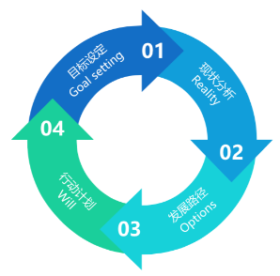
2. 管理模型：高效管理者沟通——GROW模型
1）确定目标（Goal）
2）澄清现状（Reality）
3）选择方案（Option）
4）承诺行动（Way forward）
心理学工具：“萨提亚沟通一致性理论”——自我、他人、情境
案例分享：腾讯绩效沟通中GROW模型的应用
模拟演练：管理者与绩效待提高员工做绩效面谈演练
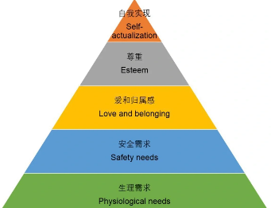
二、管理者对下属有效激励的方式
1. 管理模型：马斯洛需求层次理论——对应需求找方法
2. 关注新生代员工自我实现=物质自由+情绪自由
1）物质激励：有竞争力的薪酬、公平的激励机制、股票期权等
2）情绪自由：新生代员工个性的表达、自我价值的实现、营造积极情绪的环境
案例分享：从董明珠怒斥孟羽童，看企业与00后毕业生培养
案例分享：从东方甄选“小作文”事件，看企业如何对待“KOL”员工的发展
案例分享：腾讯的荣誉激励体系
管理工具：亚马逊员工改进计划模板（improve-plan-template）
案例研讨：面对员工敬业度降低、骨干流失严重，管理者如何带领部门走出管理困境？

第六讲：养人——人才培养与发展
一、管理者辅导员工的四个阶段+五个工具
1. 新生代员工辅导四个阶段
1）goal setting（设立目标）
2）Explore concerns（探索困惑）
3）Feedback（反馈）
4）coaching（辅导）
2. 新生代员工辅导的五个工具
1）Mentor Program（导师计划）
2）Training（培训）
3）One-on-one communication（一对一会议）
4）Team building（团建）
5）Open feedback system（公开反馈系统）
二、管理者人才培养的三个核心技能
关键技能1：用好关键人才——核心岗位top“5%”高潜人才识别
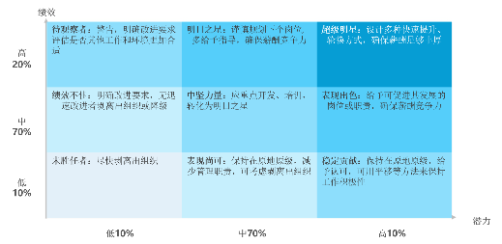
管理工具：腾讯的干部领导九宫格工具
案例分享：腾讯的中干培养计划实施步骤
关键技能2：优秀人才供应站——人才梯队与继任者计划
案例分享：腾讯的80/20计划如何保证优秀人才梯队建设稳定
关键技能3：培养的方式——导师辅导20%+项目中锤炼80%
案例分享：腾讯储备式人才培养体系和人才经营之道
三、管理者为员工培养与发展提供更多可能
1. 提供职业发展机会
2. 提供培训学习机会
3. 鼓励终身学习平台
4. 提供良好的工作环境
5. 提供反馈和导师计划
案例分享：美团的人才成长“π计划”

第七讲：留人——人才吸引和保留策略
一、优秀人才吸引要点
1. 管理模型：马斯洛需求层次理论——深挖需求匹配策略
2. 管理者吸引高端候选人加盟的5个沟通要点
1）痛点分析：解决痛点非满足需求，谨慎试用title吸引
2）财富：长短期收益的薪酬福利组合包
3）适合：个人意愿和职业规划相契合
4) 自由：给与管理权限
5）家庭：解决家庭后顾之忧
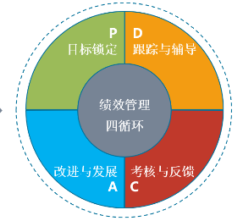
二、关键人才的保留策略
1. 关键人才的定义
2. 几个数据帮你如何定位企业关键人才
案例分析：腾讯关键人才吸引和保留组合攻略
2.员工入职后四个关键节点的情境辅导
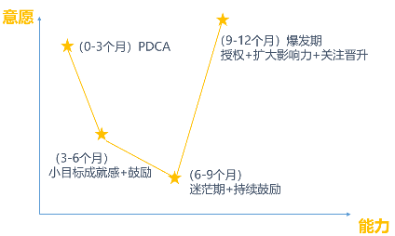
1）0-3个月：PDCA循环辅导
2）3-6个月：小目标成就+鼓励
3）6-9个月：迷茫期+持续鼓励
4）9-12个月：爆发期（授权+扩大影响力+关注晋升）
案例分析：如何实现企业“空降兵”的软着陆？
案例分享：腾讯如何打造“临时性”组织，游戏化的方式为00后员工规划职业发展路径
管理研讨：管理者和员工的角度思考员工离职的真正原因
3. 留人留心的3个攻略
留人攻略1：管理者必须关注人才流失的4个预警
留人攻略2：需要及时进行面谈辅导的8种情况
留人攻略3：企业留人策略4个策略
4. 建立防范关键人才流失机制
1）风险机制；建立关键人才继任机制，实施延续管理
2）搭建知识管理体系；引入KM（Knowledge management system）
3）完善离职管理体系
现场演练：20分钟内完成一场高效离职面谈的要点
管理工具：管理者与离职人员沟通表单

第八讲：从“人才雇佣”到“人才联盟”
一、业务管理者+员工的联盟
——与离职员工好好说再见
1. 不要把岗位和优势不匹配的员工归结为“失败者”
2. 专业离职面谈+离职后数据分析=企业管理改善必修课
3. 离职管理透漏一家公司的格局
二、业务管理者+人力资源管理者的联盟
1. 业务管理者：你不是一个人在战斗
2. 懂业务的管理者+人力资源管理经验=CEO候选人
总结与制定行动计划
主题：通过活动做课程总结

